"Старшему поколению достойное внимание"

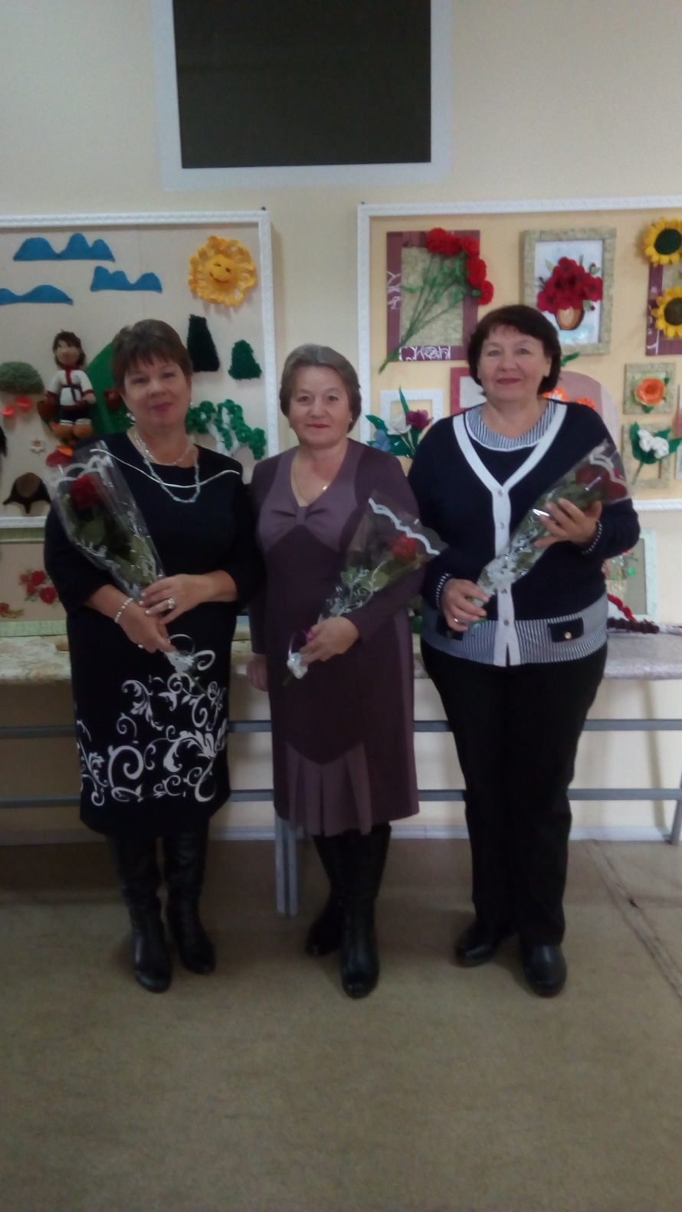
5 октября в МБУДО "Дом творчества" было проведено мероприятие "Старшему поколению достойное внимание". На это мероприятие были приглашены пенсионеры, работники Дома творчества. Педагоги провели интересную, познавательную викторину, где задавались шуточные вопросы, загадки, предлагались песенные конкурсы. Мероприятие закончилось чаепитием.

